Ақжар ауданы бойынша 2022-2023 жылдарға арналған жайылымдарды басқару және оларды пайдалану жөніндегі жоспарын бекіту туралы
Солтүстік Қазақстан облысы Ақжар аудандық мәслихатының 2022 жылғы 28 қаңтардағы № 14-3 шешімі
Қазақстан Республикасының 2017 жылғы 20 ақпандағы "Жайылымдар туралы" Заңына сәйкес Солтүстік Қазақстан облысының Ақжар аудандық мәслихаты ШЕШІМ ҚАБЫЛДАДЫ:
1. Осы шешімнің қосымшасына сәйкес Ақжар ауданы бойынша 2022-2023 жылдарға арналған жайылымдарды басқару және оларды пайдалану жөніндегі жоспары бекітілсін.
2. Осы шешім алғашқы ресми жарияланған күнінен кейін он күнтізбелік күн өткен соң қолданысқа енгізіледі.
Ақжар аудандық мәслихат хатшысы | А. Хоршат
Солтүстік Қазақстан облысы
Ақжар аудандық мәслихатының
2022 жылғы 28 қаңтардағы
№ 14-3 шешіміне
қосымша
Солтүстік Қазақстан облысы
Ақжар аудандық мәслихатының
2022 жылғы 28 қаңтардағы
№ 14-3 шешімімен
бекітілді
2022-2023 жылдарға арналған Ақжар ауданы бойынша жайылымдарды басқару және оларды пайдалану жөніндегі жоспар
Осы, 2022-2023 жылдарға арналған Солтүстік Қазақстан облысы Ақжар ауданы бойынша жайылымдарды басқару және оларды пайдалану жөніндегі жоспар (бұдан әрі - жоспар) Қазақстан Республикасының 2017 жылғы 20 ақпандағы "Жайылымдар туралы" Заңына, Қазақстан Республикасының 2001 жылғы 23 қаңтардағы "Қазақстан Республикасындағы жергілікті мемлекеттік басқару және өзін-өзі басқару туралы" Заңына, Қазақстан Республикасы Премьер-Министрінің орынбасары – Қазақстан Республикасы Ауыл шаруашылығы министрінің 2017 жылғы 24 сәуірдегі №173 "Жайылымдарды ұтымды пайдалану қағидаларын бекіту туралы" бұйрығына (Нормативтік құқықтық актілерді мемлекеттік тіркеу тізілімінде №15090 болып тіркелген), Қазақстан Республикасы Ауыл шаруашылығы министрінің 2015 жылғы 14 сәуірдегі №3-3/332 "Жайылымдардың жалпы алаңына түсетін жүктеменің шекті рұқсат етілетін нормасын бекіту туралы" бұйрығына сәйкес әзірленді (Нормативтік құқықтық актілерді мемлекеттік тіркеу тізілімінде №11064 тіркелген).
Жоспар жайылымдарды ұтымды пайдалану, жем-шөпке қажеттілікті тұрақты қамтамасыз ету және жайылымдардың тозу үрдісінің алдын алу мақсатында қабылданады.
Жоспарда әкімшілік аумақтық бірліктің сәйкесті аумағында ауыл шаруашылық жануарларын жаю дәстүрі есепке алынған.
Жоспар мазмұны:
1) осы жоспардың 1 қосымшасына тиісті құқық белгілейтін құжаттар негізінде жер санаттары, жер учаскелерінің меншік иелері және жер пайдаланушылар бөлінісінде әкімшілік-аумақтық бірлік аумағында жайылымдардың орналасу схемасы (картасы);
2) осы жоспардың 2 қосымшасына сәйкес жайылым айналымдарының қолайлы схемалары;
3) осы жоспардың 3 қосымшасына сәйкес жайылымдардың, оның ішінде маусымдық жайылымдардың сыртқы және ішкі шекаралары мен алаңдары, жайылымдық инфрақұрылым объектілері белгіленген карта;
4) осы жоспардың 4 қосымшасына сәйкес су тұтыну нормасына сәйкес құрылған жайылым пайдаланушылардың су көздерiне (көлдерге, өзендерге, тоғандарға, апандарға, суару немесе суландыру каналдарына, құбырлы немесе шахталы құдықтарға) қол жеткізу схемасы;
5) осы жоспардың 5 қосымшасына сәйкес жайылымы жоқ жеке және (немесе) заңды тұлғалардың ауыл шаруашылығы жануарларының мал басын орналастыру үшін жайылымдарды қайта бөлу және оларды бөлінген жайылымдарға ауыстыру схемасы;
6) осы жоспардың 6 қосымшасына сәйкес ауыл шаруашылығы жануарларын жаюдың және айдаудың маусымдық маршруттарын белгілейтін жайылымдарды пайдалану жөніндегі күнтізбелік кестесі;
7) тиісті әкімшілік-аумақтық бірлікте жайылымдарды ұтымды пайдалану үшін қажетті өзге де талаптар.
Жоспар жайылымдарды геоботаникалық зерттеп-қараудың жай-күйі туралы мәліметтер, ветеринариялық-санитариялық объектілер туралы мәліметтер, ауыл шаруашылығы жануарларының мал басы саны туралы иелері-жайылым пайдаланушыларды, жеке және (немесе) заңды тұлғаларды көрсетілген деректер, ауыл шаруашылығы жануарларының түрлері мен жыныстық жас топтары бойынша қалыптастырылған үйірлердің, отарлардың, табындардың саны туралы деректер, шалғайдағы жайылымдарда жаю үшін ауыл шаруашылығы жануарларының мал басын қалыптастыру туралы мәліметтер, екпе және аридтік жайылымдарда ауыл шаруашылығы жануарларын жаю ерекшеліктері, малды айдап өтуге арналған сервитуттар туралы мәліметтер, мемлекеттік органдар, жеке және (немесе) заңды тұлғалар берген өзге де деректер ескеріле отырып қабылданды.
Әкімшілік-аумақтық бөлініс бойынша Солтүстік Қазақстан Ақжар облысы ауданында 12 ауылдық округ, 24 ауылдық елді-мекен орналасқан.
Солтүстік Қазақстан облысы Ақжар ауданы аумағының жалпы көлемі 804317 га, оның ішінде жайылымдық жерлер – 371786 га, соның ішінде:
ауылдық округтер бойынша
Ауылдық округ | Жалпы көлемі, га | Оның ішінде жайылымдар
Кеңашы | 33100 | 10623
Кішіқарой | 78530 | 22289
Восход | 61120 | 14917
Үлкен Қараой | 72718 | 17400
Ұялы | 47485 | 8912
Май | 36776 | 10958
Қулыкөл | 58565 | 29175
Талшық | 128328 | 76163
Айсары | 72697 | 60645
Ленинград | 93098 | 57127
Алқатерек | 47852 | 33904
Ақжарқын | 74047 | 29673
Санаттар бойынша жерлер бөлінісі:
ауыл шаруашылығы мақсатындағы жерлері – 538576 га;
елді мекен жерлері – 115691 га;
өнеркәсiп, көлiк, байланыс, ғарыш қызметі, қорғаныс, ұлттық қауіпсіздік мұқтажына арналған жерлер және ауыл шаруашылығына арналмаған өзге де жерлер – 7677 га;
орман қорының жерлері – 3586 га;
су қорының жерлері - 10114 га;
қордағы жерлер - 142036 га.
Ауданның ауа райы шұғыл конетиненталды, қысы созылмалы, қатты желімен және борандарымен, жазы – ыстық және құрғақ. Ауа температурасы каңтарда - 15-30 Цельсия градус, жазғы орташа ауа райы +17+30 Цельсия градусы. Орташа жылдық жауын- шашын мөлшері - 231 миллиметрді құрайды.
Ауданның өсімдік жамылғысы сан түрлі, шамамен 118 түрі бар. Оның ішінде ең көп тараған түрі: бидай мен күрделі гүлді шөптер.
Аудан аумағының топырақ жамылғысы қосындылы, негізінен кәдімгі және оңтүстікті қара топырақтардан тұрады.
Ауданда 24 мал дәрігерлік пункт, 22 мал қорымы бар.
Сондай-ақ ауданда:
-1000 саумалы сиырға бейімделген сүт кешені ("Бекет" фермер қожалығы);
-1500 бас ірі қара малға бейімделген асыл тұқымды репродуктор ("Эрсалды" фермер қожалығы);
- 840 бас ірі қара малға бейімделген асыл тұқымды репродуктор ("Береке Акжар" жауапкершілігі шектеулі серіктестігі );
-287 саумалы ірі қара малға бейімделген сүт-тауар фермасы ("Сүт" жауапкершілігі шектеулі серіктестігі).
Қазіргі уақытта Ақжар ауданында 28949 бас ірі қара мал, 50436 бас қой-ешкі, 17133 бас жылқы бар.
Ауылшаруашылық жануарларын қамтамасыз ету үшін Ақжар ауданы бойынша барлығы- 371886 гектар жайылымдық алқаптар бар. Елді-мекен шегіндегі жайылымдар - 104191 гектар, қордағы жерлерде 93912 гектар жайылымдық алқаптар бар.
Ақжар ауданы бойынша
2022-2023 жылдарға
арналған жайылымдарды
басқару және оларды пайдалану
жөніндегі жоспарға
1 қосымша
Құқық белгілейтін құжаттар негізінде жер санаттары, жер учаскелерінің меншік иелері және жер пайдаланушылар бөлінісінде әкімшілік-аумақтық бірлік аумағында жайылымдардың орналасу схемасы (картасы)

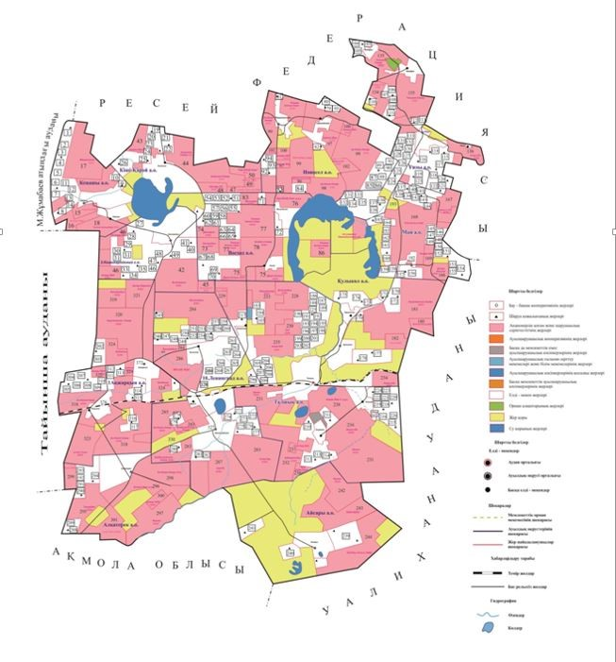

Ақжар ауданы бойынша
2022-2023 жылдарға
арналған жайылымдарды
басқару және оларды пайдалану
жөніндегі жоспарға
2 қосымша
Жайылым айналымдарының қолайлы схемалары

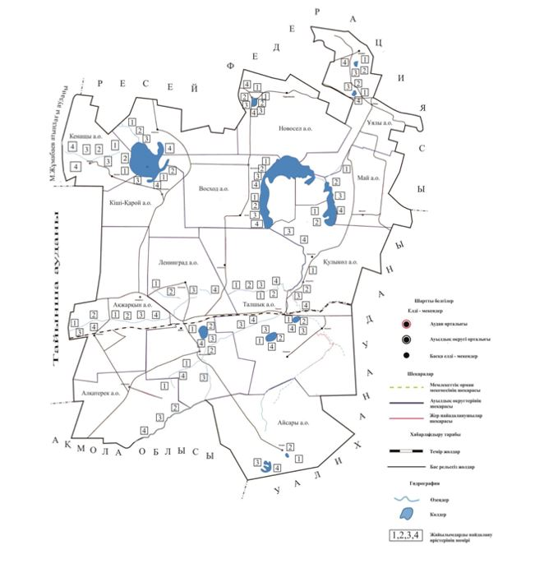

Ақжар ауданы бойынша
2022-2023 жылдарға
арналған жайылымдарды
басқару және оларды пайдалану
жөніндегі жоспарға
3 қосымша
Жайылымдардың, оның ішінде маусымдық жайылымдардың сыртқы және ішкі шекаралары мен алаңдары, жайылымдық инфрақұрылым объектілері белгіленген картасы

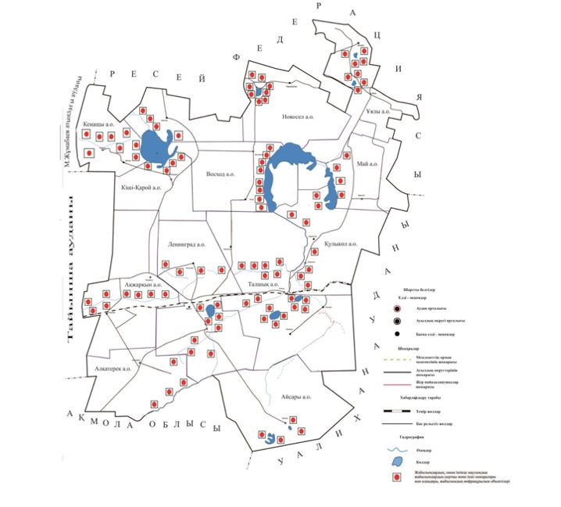

Ақжар ауданы бойынша
2022-2023 жылдарға
арналған жайылымдарды
басқару және оларды пайдалану
жөніндегі жоспарға
4 қосымша
Жайылым пайдаланушылардың су тұтыну нормасына сәйкес жасалған су көздеріне (көлдерге, өзендерге, тоғандарға, апандарға, суару немесе суландыру каналдарына, құбырлы немесе шахталы құдықтарға) қол жеткізу схемасы

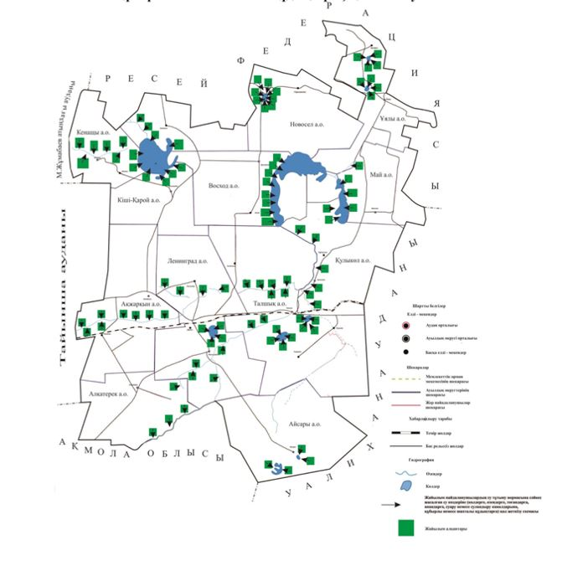

Ақжар ауданы бойынша
2022-2023 жылдарға
арналған жайылымдарды
басқару және оларды пайдалану
жөніндегі жоспарға
5 қосымша
Жайылымы жоқ жеке және (немесе) заңды тұлғалардың ауыл шаруашылығы жануарларының мал басын орналастыру үшін жайылымдарды қайта бөлу және оны берілетін жайылымдарға ауыстыру схемасы

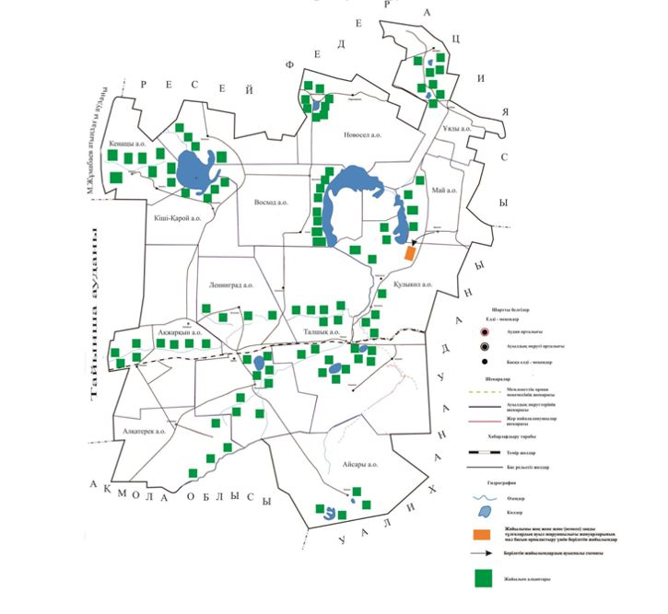

Ақжар ауданы бойынша
2022-2023 жылдарға
арналған жайылымдарды
басқару және оларды пайдалану
жөніндегі жоспарға
6 қосымша
Ауыл шаруашылығыжануарларын жоюдың және айдаудың маусымдық бағыттарын белгілейтін жайылымдардың пайдалану жөніндегі күнтізбелік кестесі
№ рет ретімен | Ауылдық округінің әкімі | Алқаптардың нөмірлері
 |  | 1 | 2 | 3 | 4
1 | Айсары | 25 сәуірден бастап 24 маусымға дейін бір реттік таптау | 25 маусымнан бастап 24 тамызға дейін бір реттік таптау | 25 тамыздан бастап 22 қазанға дейін бір реттік таптау | Демалатын алқап
2 | Ақжарқын | Демалатын алқап | 25 сәуірден бастап 24 маусымға дейін бір реттік таптау | 25 маусымнан бастап 24 тамызға дейін бір реттік таптау | 25 тамыздан бастап 22 қазанға дейін бір реттік таптау
3 | Алқатерек | 25 сәуірден бастап 24 маусымға дейін бір реттік таптау | Демалатын алқап | 25 маусымнан бастап 24 тамызға дейін бір реттік таптау | 25 тамыздан бастап 22 қазанға дейін бір реттік таптау
4 | Восход | 25 сәуірден бастап 24 маусымға дейін бір реттік таптау | 25 маусымнан бастап 24 тамызға дейін бір реттік таптау | Демалатын алқап | 25 тамыздан бастап 22 қазанға дейін бір реттік таптау
5 | Кішіқарой | 25 сәуірден бастап 24 маусымға дейін бір реттік таптау | 25 маусымнан бастап 24 тамызға дейін бір реттік таптау | 25 тамыздан бастап 22 қазанға дейін бір реттік таптау | Демалатын алқап
6 | Кеңашы | Демалатын алқап | 25 сәуірден бастап 24 маусымға дейін бір реттік таптау | 25 маусымнан бастап 24 тамызға дейін бір реттік таптау | 25 тамыздан бастап 22 қазанға дейін бір реттік таптау
7 | Құлыкөл | 25 сәуірден бастап 24 маусымға дейін бір реттік таптау | Демалатын алқап | 25 маусымнан бастап 24 тамызға дейін бір реттік таптау | 25 тамыздан бастап 22 қазанға дейін бір реттік таптау
8 | Ленинград | 25 сәуірден бастап 24 маусымға дейін бір реттік таптау | 25 маусымнан бастап 24 тамызға дейін бір реттік таптау | Демалатын алқап | 25 тамыздан бастап 22 қазанға дейін бір реттік таптау
9 | Май | 25 сәуірден бастап 24 маусымға дейін бір реттік таптау | 25 маусымнан бастап 24 тамызға дейін бір реттік таптау | 25 тамыздан бастап 22 қазанға дейін бір реттік таптау | Демалатын алқап
10 | Үлкен Қараой | Демалатын алқап | 25 сәуірден бастап 24 маусымға дейін бір реттік таптау | 25 маусымнан бастап 24 тамызға дейін бір реттік таптау | 25 тамыздан бастап 22 қазанға дейін бір реттік таптау
11 | Талшық | 25 сәуірден бастап 24 маусымға дейін бір реттік таптау | Демалатын алқап | 25 маусымнан бастап 24 тамызға дейін бір реттік таптау | 25 тамыздан бастап 22 қазанға дейін бір реттік таптау
12 | Уялы | 25 сәуірден бастап 24 маусымға дейін бір реттік таптау | 25 маусымнан бастап 24 тамызға дейін бір реттік таптау | Демалатын алқап | 25 тамыздан бастап 22 қазанға дейін бір реттік таптау

© 2012. Қазақстан Республикасы Әділет министрлігінің «Қазақстан Республикасының Заңнама және құқықтық ақпарат институты» ШЖҚ РМК

